ARTICOLI: n. 190: https://rassegnasettimanale.animi.it/wp-content/uploads/2019/02/Vol8-1881-1-S2-F190.pdf#page=6
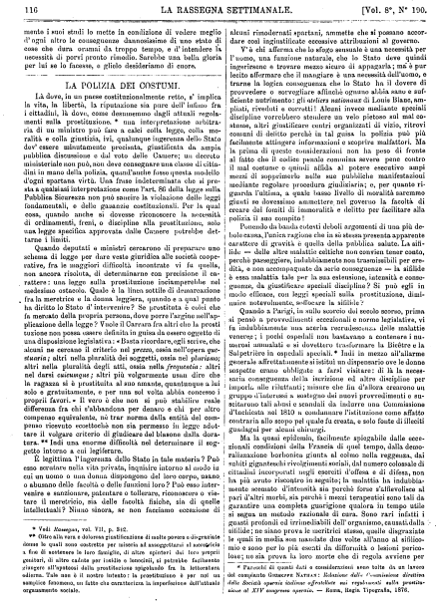
La polizia dei costumi, pp. 116-118
1

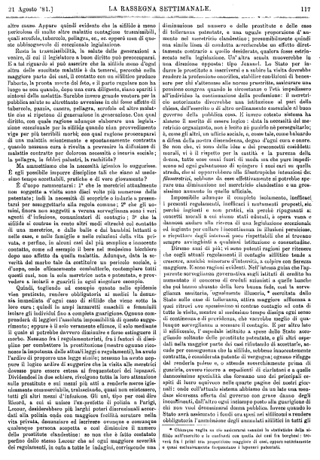
2

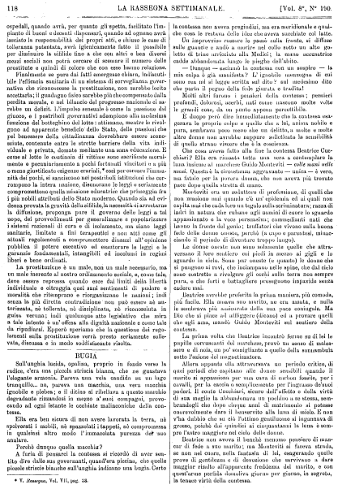
3

Racconto di Neera, Bugia

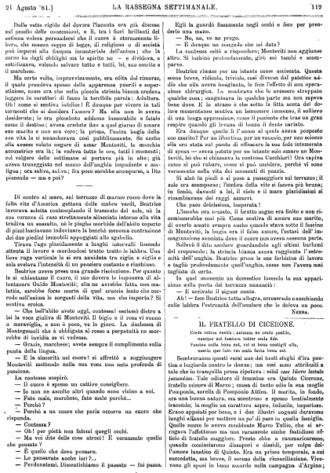
1 2

BIBLIOGRAFIE:
https://rassegnasettimanale.animi.it/wp-content/uploads/2019/02/Vol7-1881-2-S1-F178.pdf#page=17

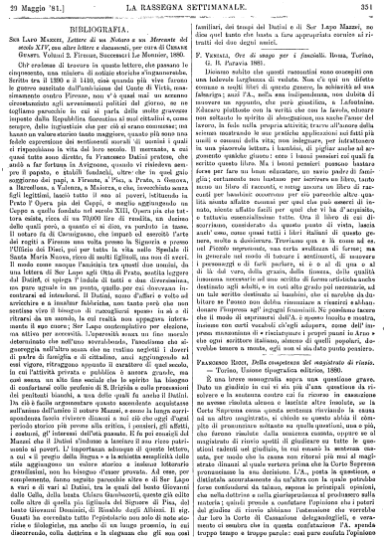
- Ser Lapo Mazzei
- F. Veniali

NOTIZIE: https://rassegnasettimanale.animi.it/wp-content/uploads/2019/02/Vol6-1880-1-S2-F140.pdf#page=18



